如何开启香港良政善治新篇章，李特首这样说……

原创 有里儿有面 [有理儿有面](javascript:void(0);)

**有理儿有面**

微信号 youli-youmian

功能介绍 你说是不是

2022-05-08[原文](https://mp.weixin.qq.com/s?__biz=Mzg3MjEyMTYyNg==&mid=2247558873&idx=1&sn=c17875d59209ef14891417dc07aa6ff7&chksm=cef7b2acf9803bba6d361376652a6f9a2222ea177fc3d670760127f19ae2e30101ff5ab7b61d&scene=27#wechat_redirect&cpage=2) 发表于

收录于合集





**全文共2867字，图片10张，预计阅读时间为7分钟。**

**文章首发于“有理儿有面”（youli-youmian），欢迎大家在朋友圈和微信群转发。**

**公众号及其他平台转载请在后台留言。**



 ▼

备受关注的第六届香港特别行政区行政长官选举在今日顺利落下帷幕，候选人李家超先生如期当选新一任香港特首，顺应了750万香港市民尽快看到东方之珠重焕光辉的期盼。

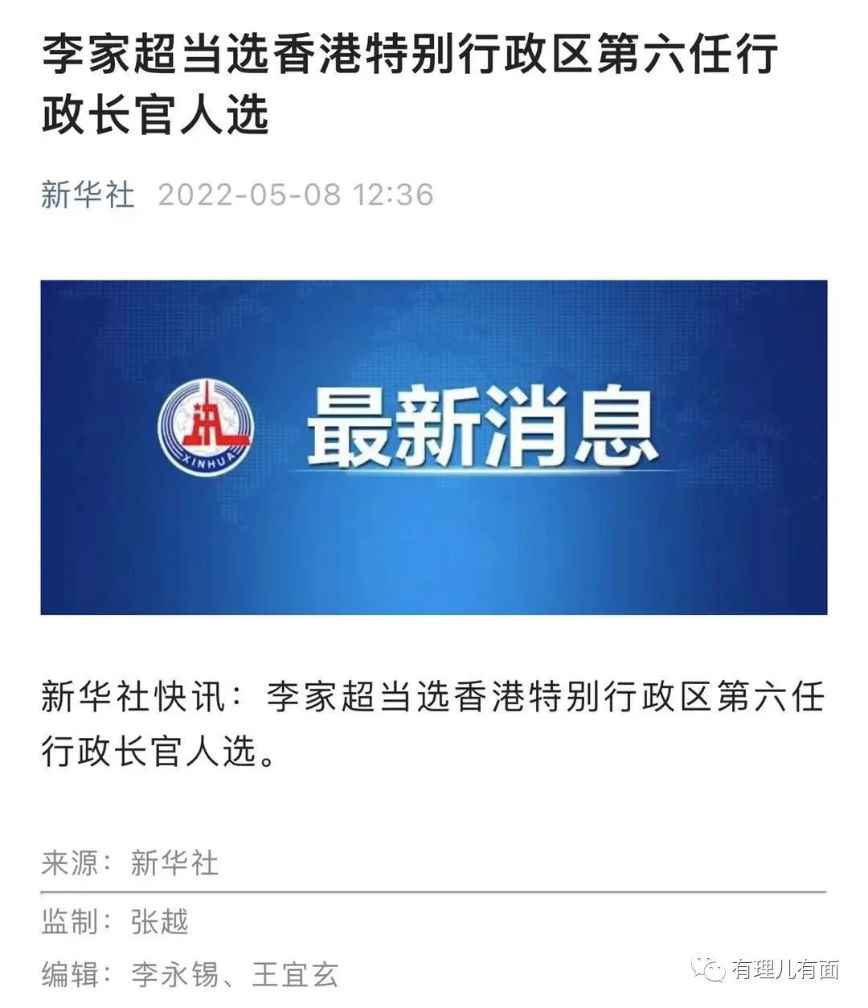

其实，香港特首并不是一份轻松且容易的工作，甚至有时候堪称“烫手山芋”。回顾香港历届特首，任内几乎都出现过或大或小的麻烦事，最为我们熟知的莫过于2019年在林郑月娥任内发生的“修例风波”。

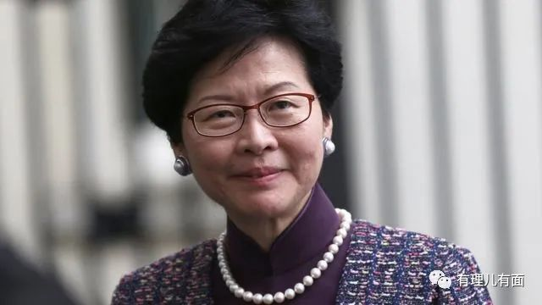

那时，受境外反华势力挑唆而被严重撕裂的香港社会，让这位时刻以最大公众利益为目标的女特首陷入其40年公务生涯中最艰难的日子，即便她身为特区之最高行政长官，但仍旧免不了受到港毒分子的人身攻击甚至是暴力威胁。

她无时无刻不在为如何止暴治乱而殚精竭虑，好在中央及时出手稳定局势，也让这位女特首在面对暴徒以及境外势力的恶意针对时更有底气。香港由乱转治的功劳簿上，也有着林郑月娥执着坚守、浓墨重彩的一笔。

当香港《国安法》应声出台，当香港选举漏洞被一一修补，当“爱国者治港”原则在这片饱经风霜的土地上落地生根，我们知道，专属于香港的新篇章即将到来。



5月6日，还是特首候选人的李家超在湾仔会展中心举办了主题为“我和我们 同开新篇”的造势大会，逾1400人应邀出席，其中不乏香港各界的名流与大咖，可见超哥人气颇高。

李家超在会上同各位嘉宾分享了自己成长经历中的两件小事，一件是小时候与邻居分享电视机，让他感受到了邻里之间的那种和谐与温情，另一件是少年时被不良少年欺负，令他深刻感受到怒不敢言的无助，也坚定了长大后要做警察的决心。

保护香港市民，这是李家超从小便为自己定下的目标。多年后的他，由警察做到政府官员，而今又担任香港特首，不变的是他始终如初的一颗真诚的心，变化的是他保护香港的范围正在不断扩大，保护香港的能力也随之越来越强。

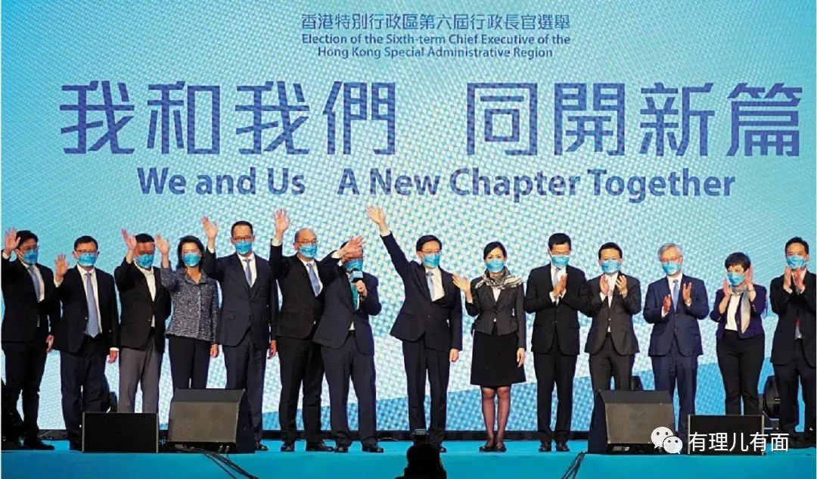

细细想来，当下香港社会仍存在诸多顽疾，李家超担任特首后的担子必然极重。同时，本次选举更是香港新选制下的首场行政长官选举，与去年已经圆满完成的立法会选举、选举委员会选举同为落实“爱国者治港”原则的重要实践，所选出来的行政长官也必然会受到中央的关注。

李家超因其爱国、有能力、有担当的个人属性，不仅收获了广大香港市民的喜爱与支持，更是赢得了中央政府的肯定和认可，就连我们这些关心香港事务的内地民众也对其极其期待。

那么，李家超将如何带领香港社会由治及兴再创辉煌呢？让我们先从他近期发布的竞选政纲看起。

五一假期前夕，一份务实可行且回应民意的政纲在李家超及其团队的细细打磨下应运而出。该政纲包含四大内容，分别为强化政府治理能力；土地房屋提速、提效、提量；全面提升香港竞争力，创造持续发展空间；建立关爱社会、重视青年发展。

可以说，这四个方面正是中央所关注的，也是香港市民当下最热切期盼的。

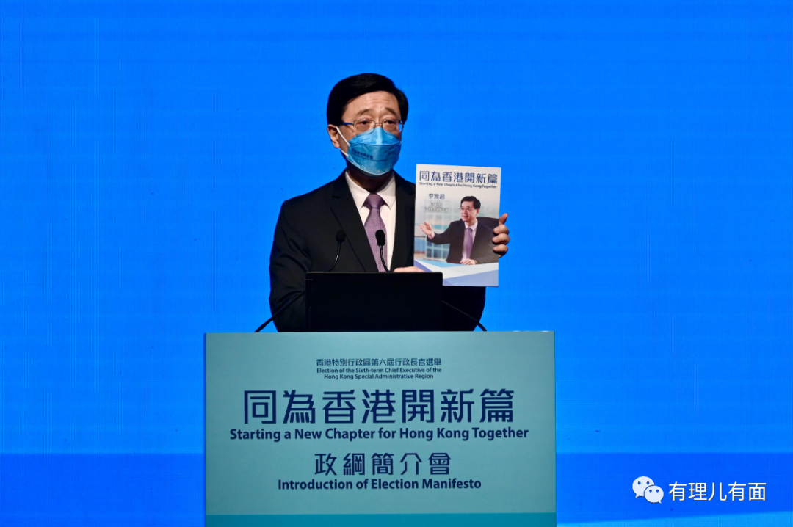

近期，香港第五波新冠疫情凶猛来袭，让无数市民重新意识到生命与健康的可贵，也让特区政府充分认识到自身“行政主导”落实不足、运行效率仍需提高等亟待解决的问题。

于是李家超便将“政府转型”作为首要目标，在汲取内地政府运作方式的优秀经验、企业管理中的成功经验以及社会团体保持运营的丰富经验后，明确提出将深刻研究特区政府架构重组，强化战略谋划、政策研究和整体统筹能力，以提升政府施政效能。

除此之外，李家超还宣布将在新一届特区政府增设“动员机制”，在上任百日订立“关键绩效指标”，消减不必要或重复的环节，并在香港十八个区成立“地区服务及关爱队伍”等等，誓要保证新一届政府能在危急时迅速作出反应，令政府服务与社区服务无缝衔接，真正及时有效地惠及于民。

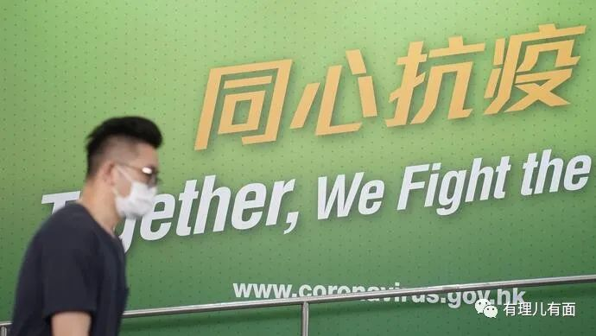

注重落实见效，这是在特区政府保安局局长和政务司司长这样关键岗位上工作过的李家超的一贯作风，他深知政府积弊，也更懂民怨民意。

早前“黄”“蓝”对抗严重、港毒黑暴猖獗，令广大香港市民苦不堪言，这背后也隐藏着复杂的民生问题。

贫富差距日渐拉大，就业置业愈发困难，加上教育被别有用心之人荼毒多年，香港的年轻一代普遍对前途感到迷茫，甚至是看不到希望。更何况还有“住房难”这一大心病，说了又说，议了再议，却始终未能得到实质性的进展。这些给了别有用心人员挑唆滋事的空间。

香港市民都盼望着新一届政府能够在住房政策上大刀阔斧地进行改革，让人们重拾美好生活的希望。果真，李家超的政纲也不负众望，在土地房屋提供方面，主张基建先行，并着力于“公屋提前上楼计划”，将已经建好但配套设施尚未到位的几栋公寓楼作为短期应急措施提前交予市民选择，力争为市民缩短一年的轮候时间。

与此同时，新一届特区政府还将成立由司级官员领导的“公营房屋项目行动工作组”及“土地房屋供应统筹组”，以尽快解决市民对房屋的需求问题。如此切中问题核心，又具有高度可行性的方案，无疑是为大家提供了一颗“定心丸”。



而作为全球金融中心之一的香港，在经济发展方面自然是具有独特优势，但如果只是一味的“吃老本”必定不足以维持香港一直向前发展的动力。再加上新冠疫情对各大企业尤其是小微企业、个体商户冲击极大，中央希望香港在局势稳定后能够尽快精准施策，打造新的动力源，李家超所提出的“全面提升香港竞争力”恰好抓住了要害。

李家超认为，应把经济作为全面发展的“领头羊”，在保持香港现有优势的同时，同步推动科技、文化、法治等多元化实力的进一步提升，更要积极融入国家发展循环与粤港澳大湾区建设，以保证香港能够拥有持续发展的广袤空间。

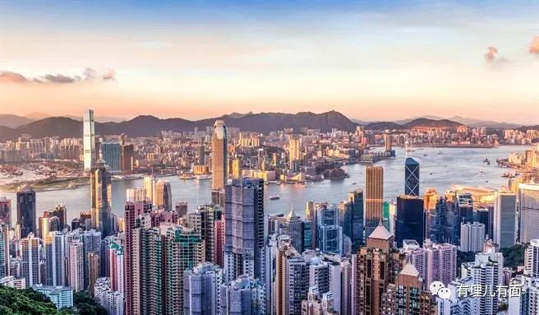

政纲的最后一点，依然是急市民之所急的一点，那就是建设关爱型社会，重视青年的发展。正如梁启超当年所写，少年强则国强，少年兴则国兴。青少年永远都是一个民族的希望，一个国家的未来。

令人痛心的是，在曾经发生的多场风波中，被港毒分子绑上暴力战车而深受其害的大多都是不谙世事的年轻人，甚至还有不少仍处在懵懂阶段的中学生，他们本不应出现在那被邪恶侵染的街头，他们本应拥有更美好的未来。

教育离不开政府的引导与支持，青年人的个人发展也离不开政府为其提供的良好成长环境与就业条件。为此，李家超提出制定整体青年政策，规划青年发展蓝图，为香港青年的健康成长和多元化发展设定不同的政策目标，助力他们向上流动，成为真正爱国爱港且具备国际视野和专业技能的有用人才。

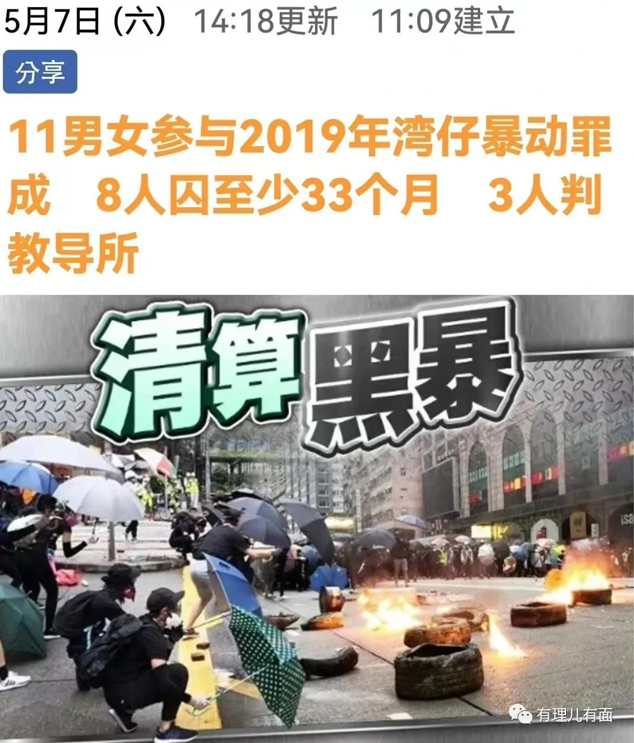

在距选举日不足48小时的“我和我们 同开新篇”活动上，李家超再次向香港各界作出郑重承诺，如果当选，他会给大家带来一个会做事、做成事的政府，会为大家创造一个安定稳固的环境，并全面提升香港的竞争力，让这颗璀璨的东方之珠可以继续大步向前，没有后顾之忧。

今天，他如你我所愿，成功当选新一任香港特区行政长官，我们相信李特首有魄力、敢担当，定能组建一届对祖国永葆忠诚、对香港充满热爱、对市民高度负责的特区政府，亦能在守护国家安全、解决民生难题、重振香港经济等多个方面有所建树。

去民之患，如除腹心之疾，属于香港良政善治的新篇章才刚刚展开，我们以最真切的目光注视着，以最美好的话语祝福着。长路漫漫，步履不停，只要上下齐心，香港必然未来可期！

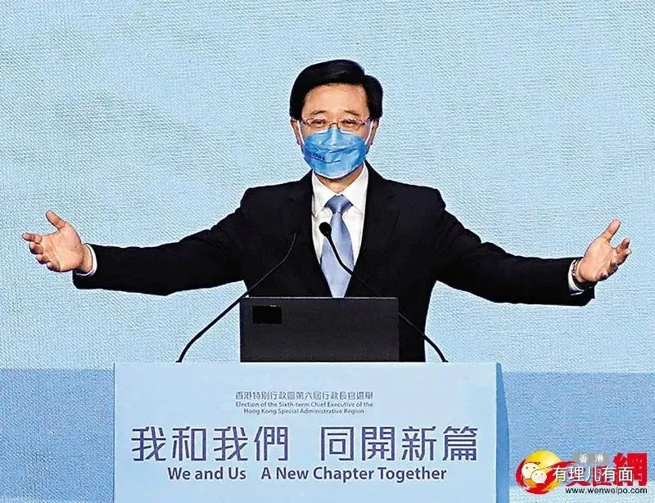

**图片源自网络**





**关注公众号：**

**有理儿有面**

**理   性｜   揭   秘｜   探   讨**







有里儿有面

**微信扫一扫赞赏作者** **赞赏**

已喜欢，对作者说句悄悄话

取消

**发送给作者**

**发送**

最多40字，当前共字

 人赞赏

上一页 1/3 下一页

长按二维码向我转账

受苹果公司新规定影响，微信 iOS 版的赞赏功能被关闭，可通过二维码转账支持公众号。

### 精选留言

用户设置不下载评论